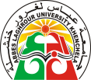

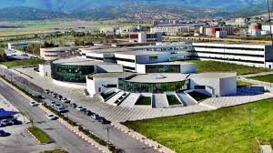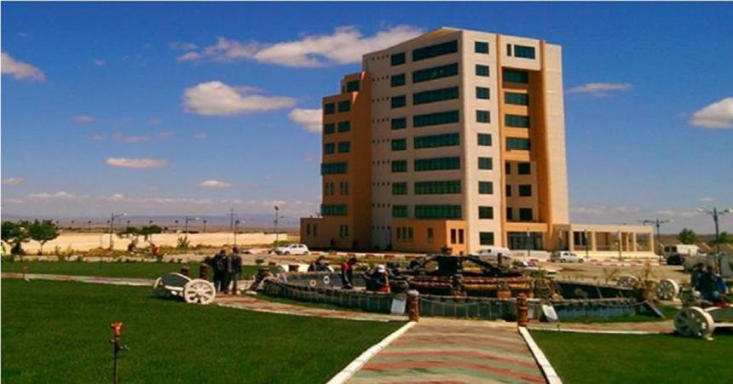

يومي: 21 و22 فيفري 2023
بقاعة المحاضرات الكبرى جامعة عباس لغرور - خنشلة -
الساعة 09:30
للحضور يتم التسجيل عبر الرابط التالي : : www.hadjrachid

